Провели радиотренировку в Юго-Западном округе

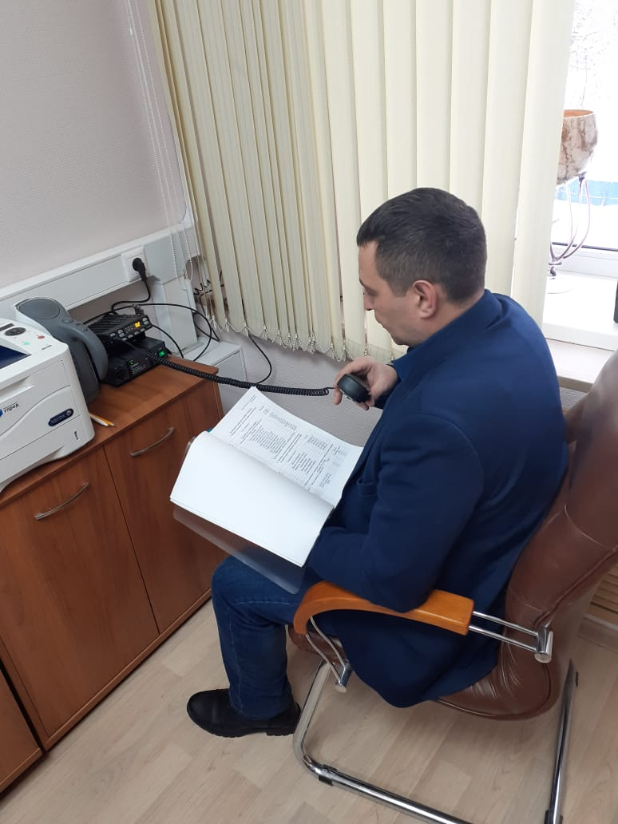
18 января сотрудники Управления по ЮЗАО Департамента ГОЧСиПБ провели радиотренировку с управами районов округа. Тренировка проведена в соответствии с Планом основных мероприятий Юго-Западного административного округа города Москвы в области гражданской обороны, предупреждения и ликвидации чрезвычайных ситуаций, обеспечения пожарной безопасности и безопасности людей на водных объектах на 2022 год.
Радиотренировки в округе проводятся сотрудниками Управления по ЮЗАО на регулярной основе. Ведь от своевременного получения точного сигнала об угрозе возникновения или возникновении чрезвычайных ситуаций зависит жизнь людей.
Должностные лица управ районов Юго-Запада, ответственные за взаимодействие с Управлением по ЮЗАО в части, касающейся проведения тренировки, показали удовлетворительный уровень знаний правил проведения технического обслуживания оборудования. Современные средства связи используются корректно, согласно инструкции и рекомендациям сотрудников Управления.
«Радиотренировка прошла без замечаний в штатном режиме. Однако руководству управы района Академический нужно обратить внимание на подготовку внештатного радиотелефониста. В лучшую сторону хочется отметить управы районов: Котловка, Гагаринский и Черёмушки», – сказал ведущий инженер Службы ГО и ЧС по ЮЗАО Юрий Синюков.

